Урок внеклассного чтения по литературе – литературная композиция
«Моя малая Родина.Москва и москвичи»
5 класс «г»

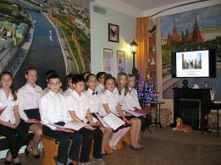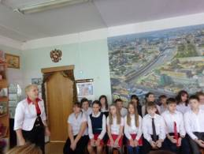
Урок литературы на тему: Н.В.Гоголь «Тарас Бульба»
7-й кадетский класс
